《数字信号处理》课程设计

周子涵

2018011218014



1. 设计ADC的采样率fs(低通采样或带通采样均可)，给出设计分析过程，并给出中频LFM采样序列x[n]的时域和频谱仿真结果。

采用低通采样

Xc(f)的截止频率为fc=134+5=139MHz

根据奈奎斯特采样定理

采样率fs≥2fc=278MHz

所以设计采样率为500MHz

草图如下：

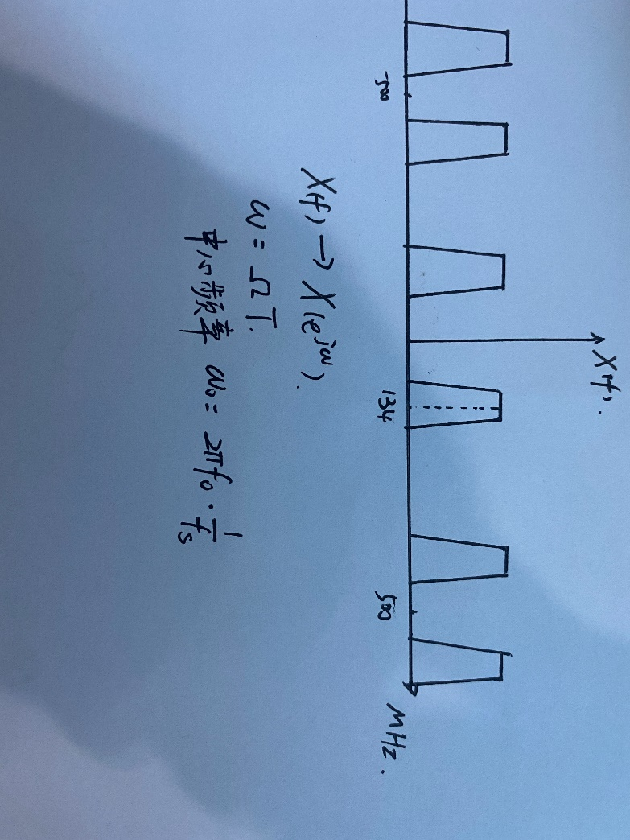

设计代码如下：

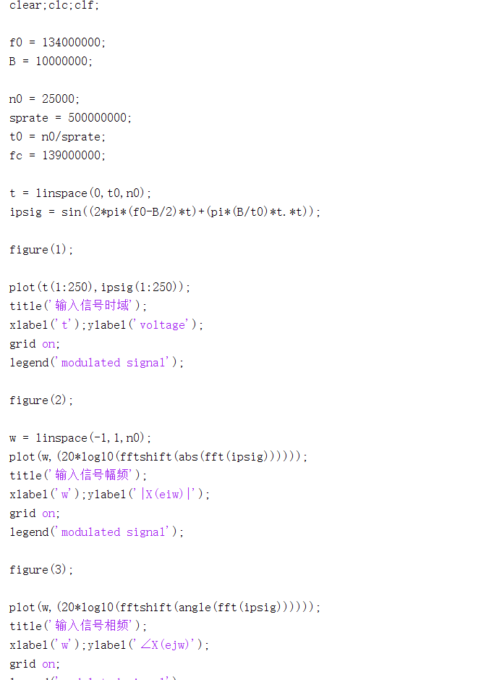

得到的时域和频谱图如下：

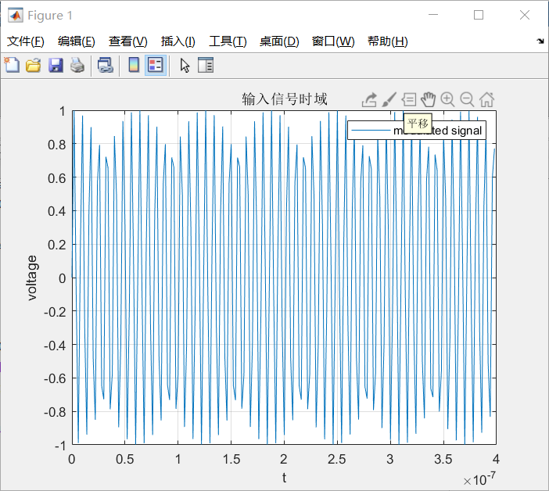

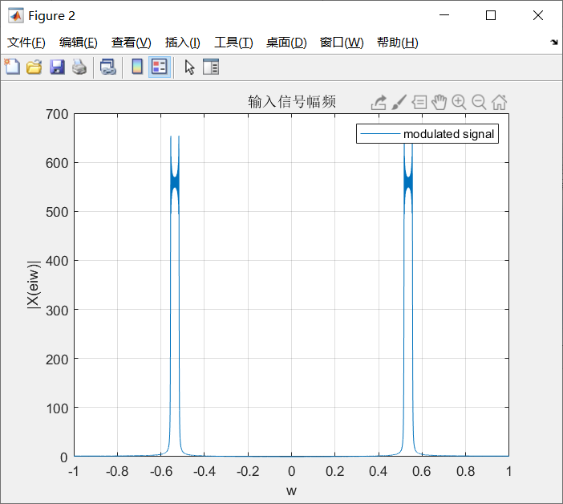

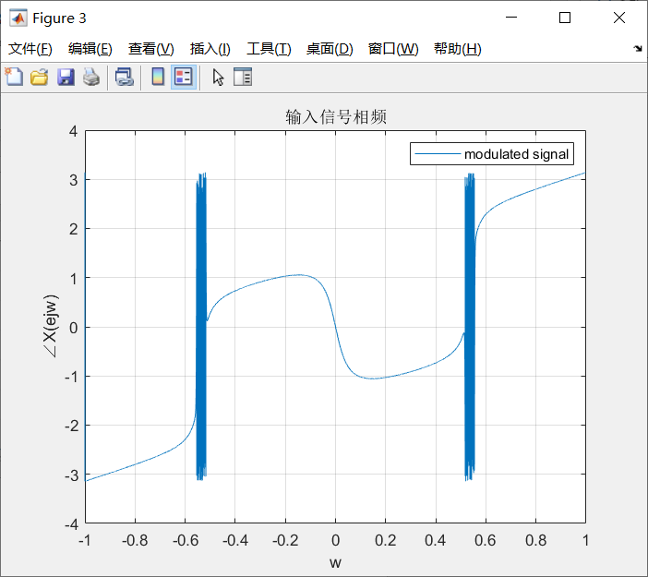

图中，中心频率为0.536×500MHz/2=134MHz

2. 给出正交解调器输出S_I[n]和S_Q[n]的时域和频谱频谱仿真结果；若要将信号谱搬移到零中频，确定NCO频率W0的计算方法及结果。

设计草图如下：

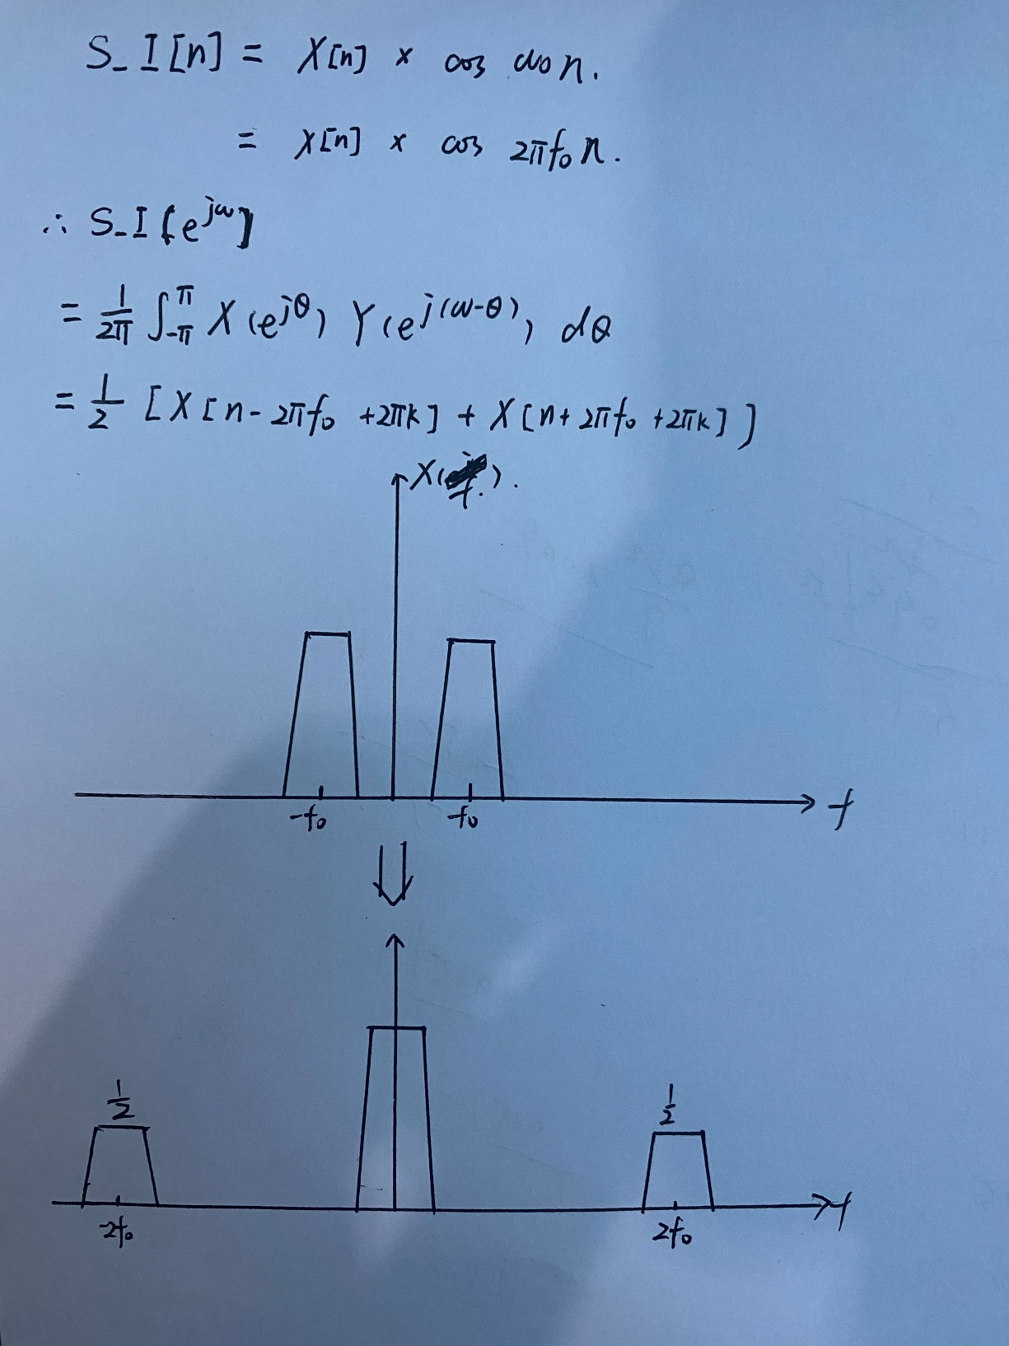

同理，对S_Q也是如此

设计代码如下：

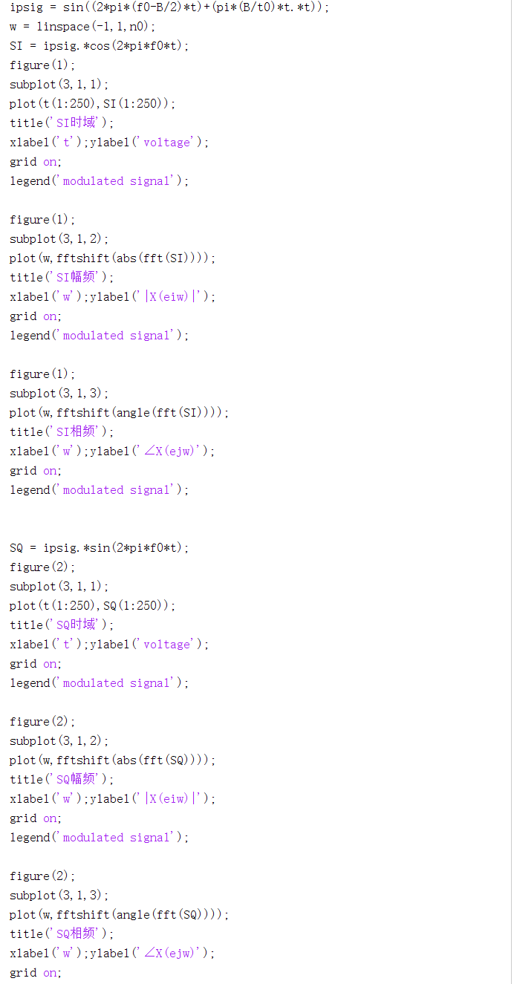

得到的仿真结果如下：

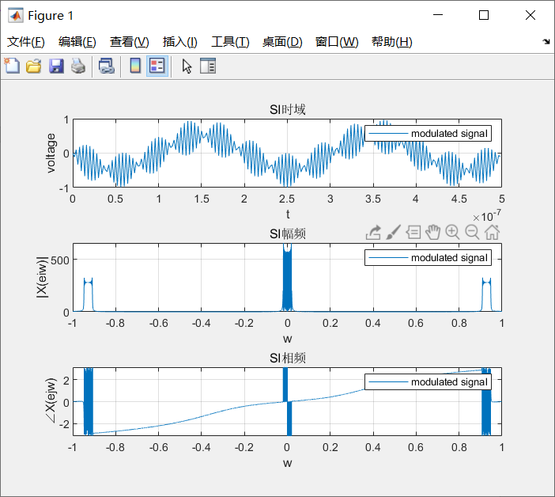

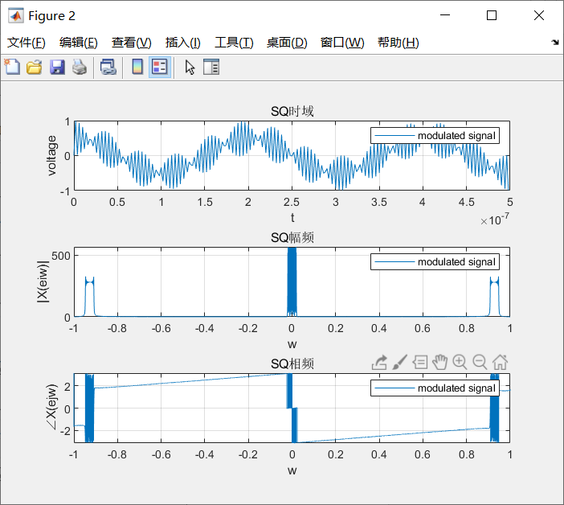

要将信号谱搬移到零中频，w0应该设计为：

ω = ΩT

= 2πf0 × 1/fs

= 2π×134×1/500

= 67/125π

3. 设计一个FIR线性相位LPF对正交解调器输出进行滤波，要求谐波抑制超过60dB，确定滤波器设计指标(如截至频率等)；给出滤波器设计过程及频响仿真(幅频、相频和群延迟)结果；给出S_I[n]和S_Q[n]经低通滤波后输出信号的时域和频谱仿真结果。

采用Kaiser窗进行滤波

由频谱图可以看出，在0.9×500/2 = 225MHz左右需进行滤波，

因此，首先给出滤波器设计指标：

通带频率设计为110MHz，阻带频率设计为185MHz，

因此设计ωp = 0.44π，ωst = 0.74π，δ = 0.001，

所以基本理想低通滤波器的截止频率为ωc = ωp+ωst/2 = 0.59π，

计算Δω = ωst-ωp = 0.3π，A = -20lgδ = 60，

根据公式β = 0.1102（A-8.7），M = A-8/2.285Δω；

可以计算出β = 5.653，M = 24.146；

所以取M = 25

根据设计参数可设计出滤波器

滤波器设计代码如下：

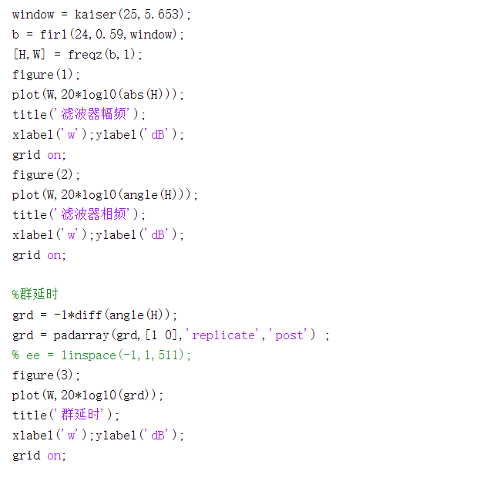

得到的仿真结果如下：

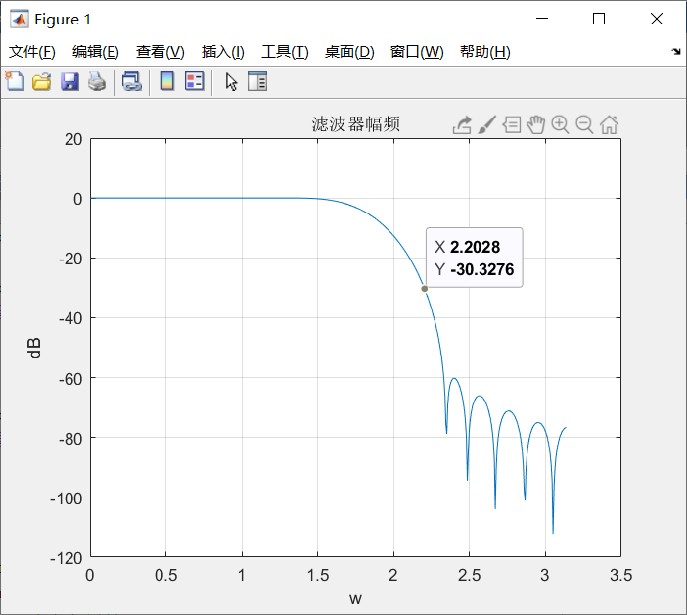

放大图如下：

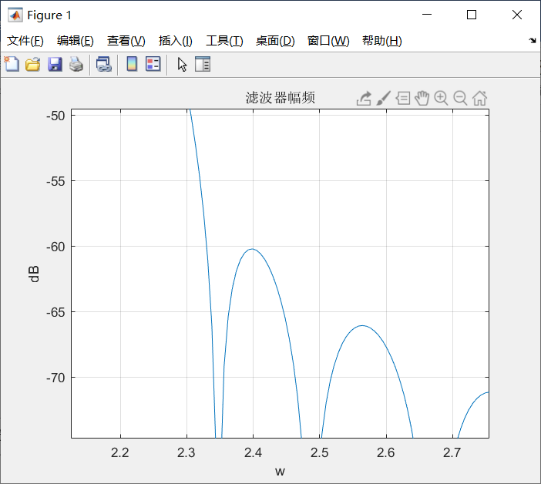

相频：

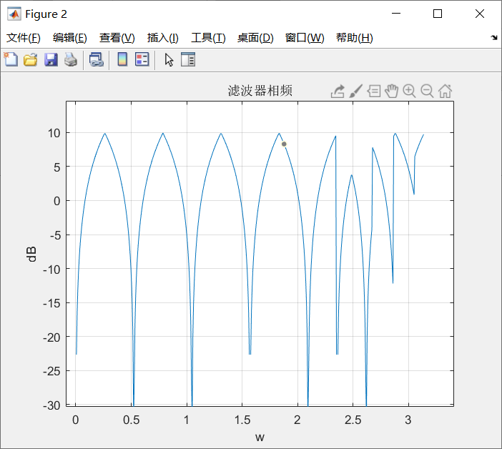

群延时：

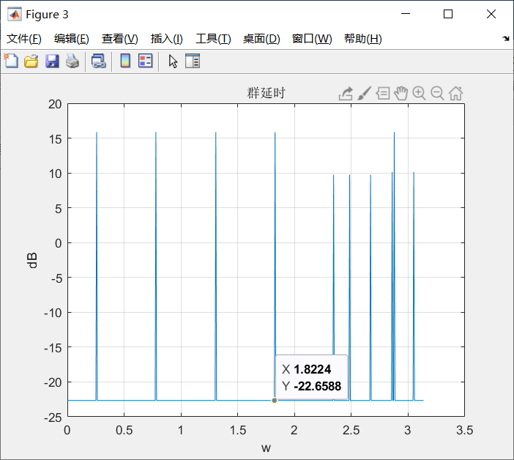

低通滤波的代码如下：

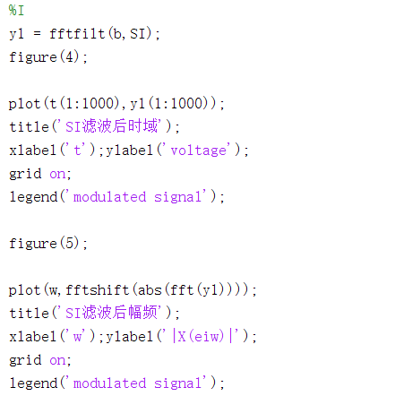

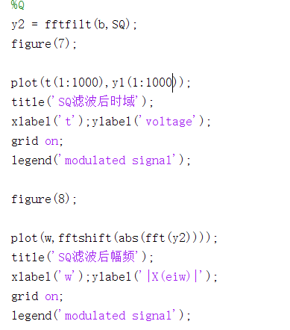

得到的仿真如下：

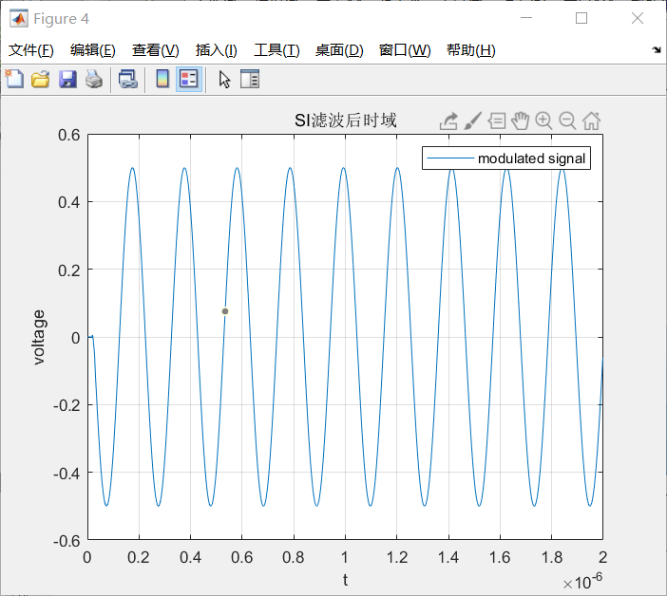

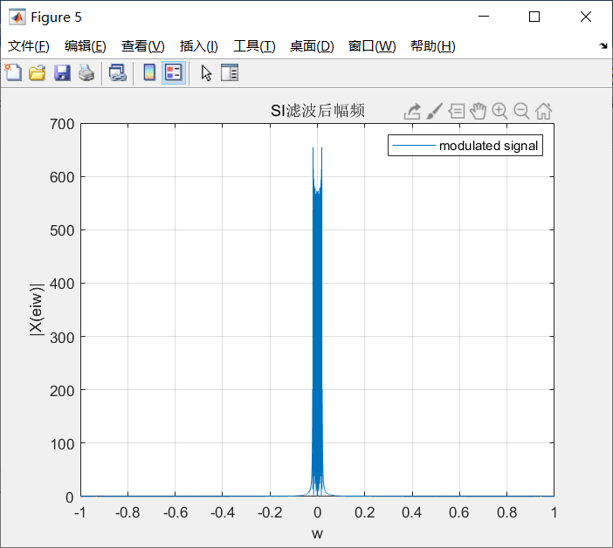

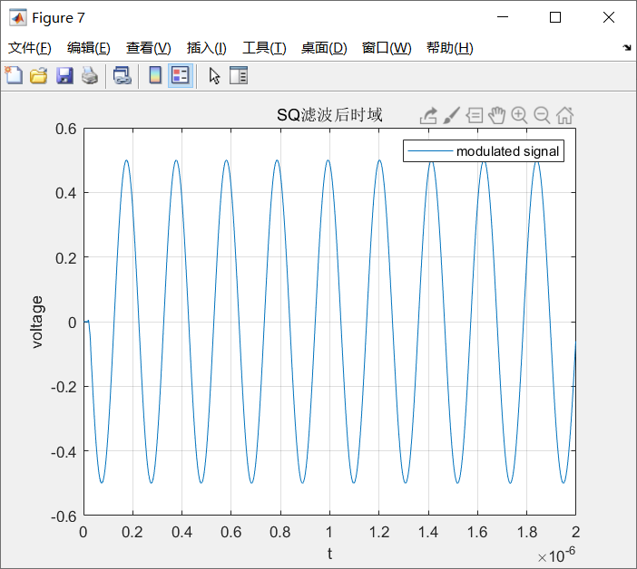

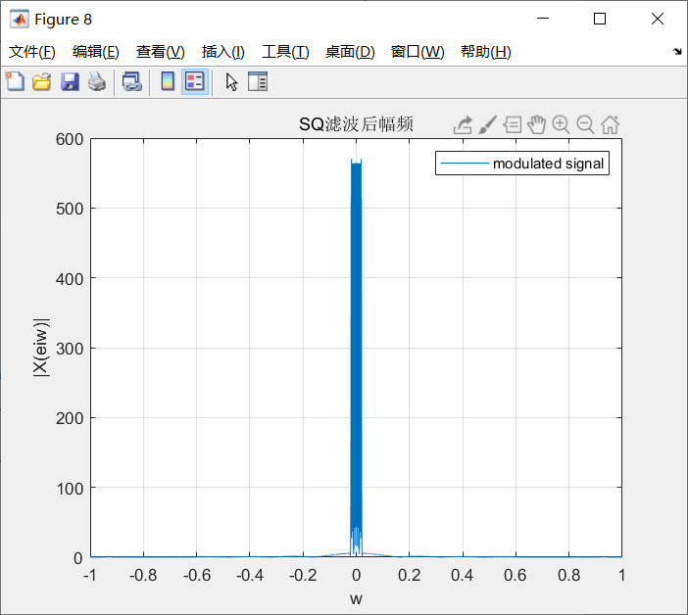

4. 确定采样率变换模块的参数(抽取或内插系数)，给出输出基带I、Q信号的时域和频谱仿真结果(注：基带频谱使用I[n]+jQ[n]的复信号分析)。

新的采样率为12MHz，所以应该先经过3倍的增采样，再经过125倍的减采样，得到I[n]和Q[n]。

改变采样率的代码如下：

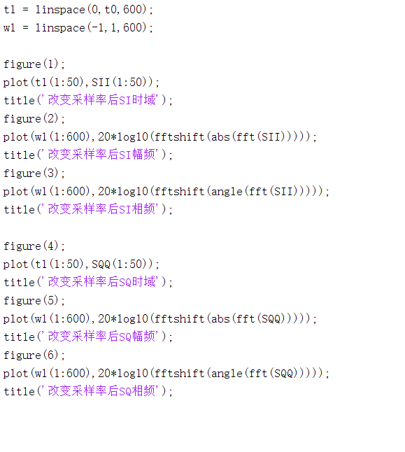

得到的仿真结果如下：

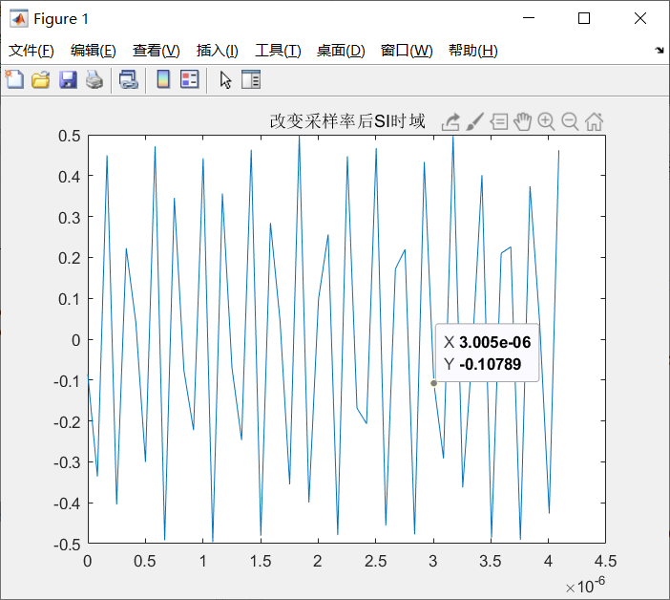

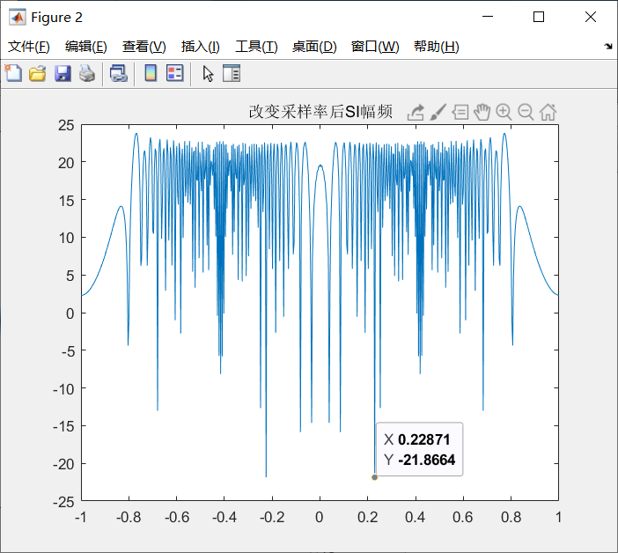

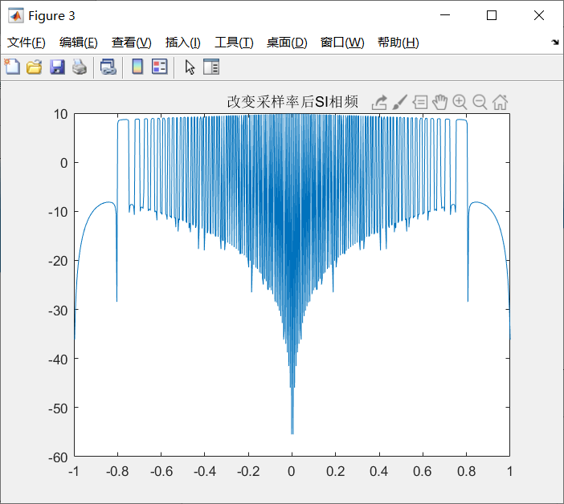

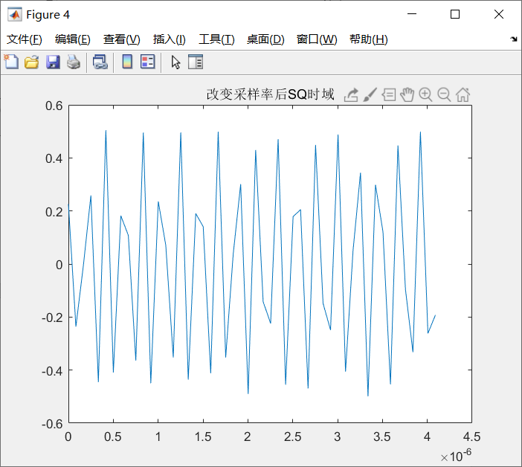

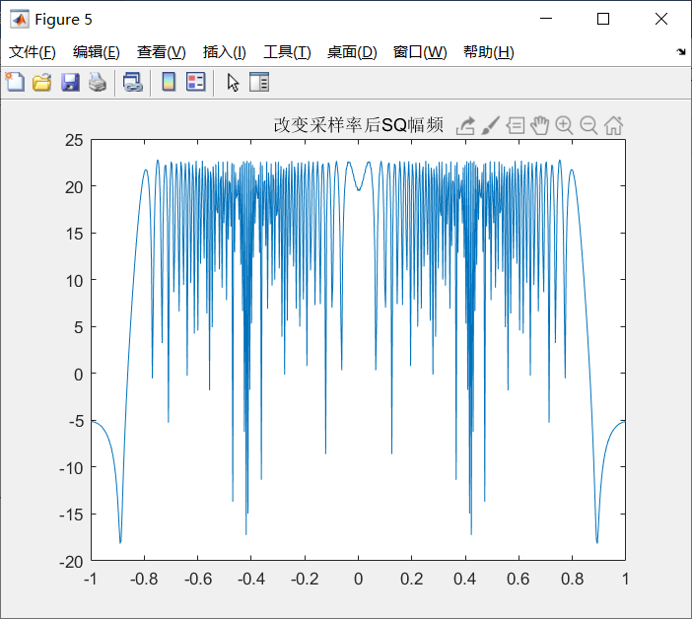

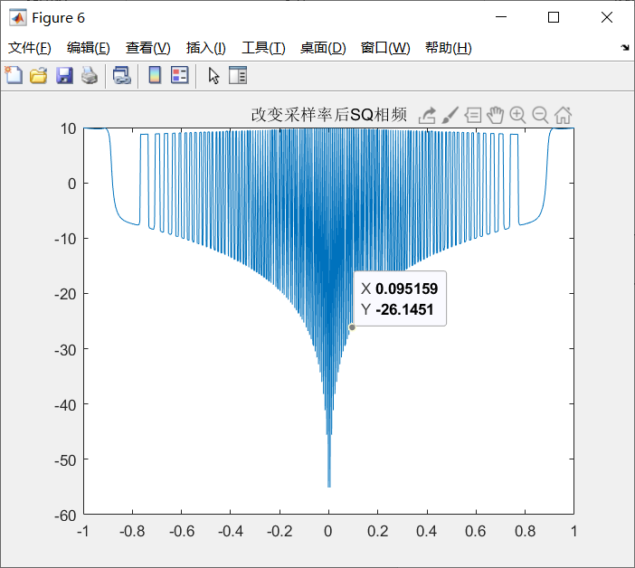

使用I[n]+jQ[n]的复兴号分析：

